Прибор свето-звуковой стимуляции ЛИНГВОСТИМ

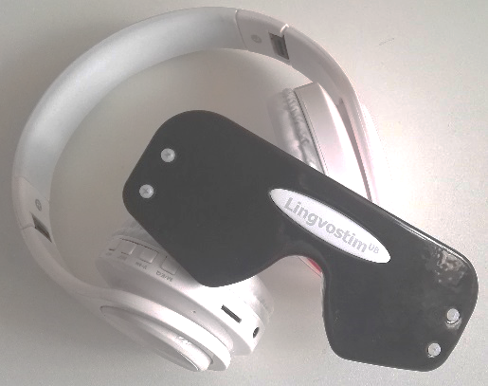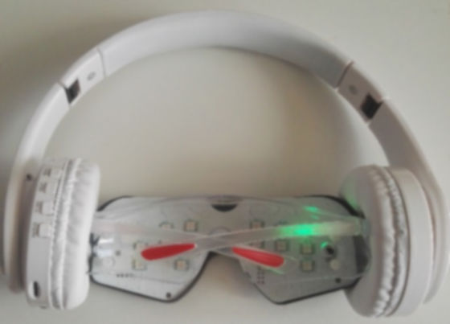

Показания для применения
- Психоэмоциональное напряжение, вызванное стрессом, переутомлением
- Беспокойство, преходящее чувство тревоги
- Усталость от работы или просто чувство усталости
- Состояние многозадачности, невозможность переключиться, отвлечься
- Информационное пресыщение, «перегруз»
- Для повышения работоспособности, психологической мобилизации
- Тренировка устойчивости к стрессовым ситуациям
- Проблемы со сном (с засыпанием, пробуждением, ночная работа и др.)
- Гармонизация сексуальной сферы
- Преходящие нарушения в регуляции артериального давления, функционировании органов желудочно-кишечного тракта без стойкой сформированной патологии и др.
- Сопровождение психологических сеансов

Длительность одного сеанса от 5 до 30 мин.

Данная технология может использоваться как самостоятельно, так и в комплексе с другим методами. Возрастных ограничений нет при отсутствии противопоказаний.
Не является медицинским прибором. Имеются противопоказания

Стоимость прибора – 17900-00 руб.

Разработчик: Голуб Ярослав Валерьевич, кандидат медицинских наук, заведующий сектором физиологии спорта СПбНИИФК, автор более 120 научных трудов, 23 патентов на изобретения
Контактная информация: +7-911-012-01-70, 6121536@gmail.com
